Bilancio Sociale
2023

VERDEAQUA NUOVI ORIZZONTI



Sommario
1. PREMESSA/INTRODUZIONE 5
2. NOTA METODOLOGICA E MODALITA’ DI APPROVAZIONE, PUBBLICAZIONE E DIFFUSIONE DEL BILANCIO SOCIALE 6
3. INFORMAZIONI GENERALI SULL’ENTE 7
Aree territoriali di operatività 7
Valori e finalità perseguite (missione dell'ente – come da statuto/atto costitutivo) 7
Attività statutarie individuate e oggetto sociale (art. 5 DL n. 117/2017 e/o all'art. 2 DL legislativo n. 112/2017 o art. 1 l. n. 381/1991) 7
Altre attività svolte in maniera secondaria/strumentale 7
Collegamenti con altri enti del Terzo settore (inserimento in reti, gruppi di imprese sociali...) 7
Contesto di riferimento 8
Storia dell’organizzazione 8
4. STRUTTURA, GOVERNO E AMMINISTRAZIONE 10
Consistenza e composizione della base sociale/associativa 10
Sistema di governo e controllo, articolazione, responsabilità e composizione degli organi 10
Modalità di nomina e durata carica 10
N. di CdA/anno + partecipazione media 10
Tipologia organo di controllo 10
Mappatura dei principali stakeholder 11
Presenza sistema di rilevazioni di feedback 11
Commento ai dati 11
5. PERSONE CHE OPERANO PER L’ENTE 12
Tipologie, consistenza e composizione del personale (retribuito o volontario) 12
Composizione del personale 12
Attività di formazione e valorizzazione realizzate 13
Contratto di lavoro applicato ai lavoratori 14
Natura delle attività svolte dai volontari 14
Struttura dei compensi, delle retribuzioni, delle indennità di carica e modalità e importi dei rimborsi ai volontari “emolumenti, compensi o corrispettivi a qualsiasi titolo attribuiti ai componenti degli organi di amministrazione e controllo, ai dirigenti nonché agli associati” 14
Rapporto tra retribuzione annua lorda massima e minima dei lavoratori dipendenti dell'ente 15
In caso di utilizzo della possibilità di effettuare rimborsi ai volontari a fronte di autocertificazione, modalità di regolamentazione, importo dei rimborsi complessivi annuali e numero di volontari che ne hanno usufruito 15
6. OBIETTIVI E ATTIVITÀ 16
Dimensioni di valore e obiettivi di impatto 16
Output attività 16
Altre tipologie specifiche di beneficiari non ricompresi nelle elencazioni precedenti 16
Outcome sui beneficiari diretti e indiretti e portatori di interesse 16
Possesso di certificazioni di organizzazione, di gestione, di qualità (se pertinenti) 16
Esplicitare il livello di raggiungimento degli obiettivi di gestione individuati, gli eventuali fattori risultati rilevanti per il raggiungimento (o il mancato raggiungimento) degli obiettivi programmati 16
Elementi/fattori che possono compromettere il raggiungimento dei fini istituzionali e procedure poste in essere per prevenire tali situazioni 16
7. SITUAZIONE ECONOMICO-FINANZIARIA 17
Provenienza delle risorse economiche con separata indicazione dei contributi pubblici e privati 17
Capacità di diversificare i committenti 17
Specifiche informazioni sulle attività di raccolta fondi (se prevista) 18
Finalità generali e specifiche delle raccolte effettuate nel periodo di riferimento, strumenti utilizzati per fornire informazioni al pubblico sulle risorse raccolte e sulla destinazione delle stesse 18
Segnalazioni da parte degli amministratori di eventuali criticità emerse nella gestione ed evidenziazione delle azioni messe in campo per la mitigazione degli effetti negativi 18
8. INFORMAZIONI AMBIENTALI 19
Tipologie di impatto ambientale connesse alle attività svolte 19
Politiche e modalità di gestione di tali impatti 19
Indicatori di impatto ambientale (consumi di energia e materie prime, produzione di rifiuti ecc.) e variazione dei valori assunti dagli stessi 19
9. INFORMAZIONI SU RIGENERAZIONE ASSET COMUNITARI 20
Tipologia di attività 20
Descrizione sintetica delle attività svolte in tale ambito e dell’impatto perseguito attraverso la loro realizzazione 20
Caratteristiche degli interventi realizzati 20
Coinvolgimento della comunità 20
Eventi/iniziative di sensibilizzazione sul tema della rigenerazione degli asset comunitari 20
Indicatori 20
10. ALTRE INFORMAZIONI NON FINANZIARIE 21
Indicazioni su contenziosi/controversie in corso che sono rilevanti ai fini della rendicontazione sociale 21
Altri aspetti di natura sociale, la parità di genere, il rispetto dei diritti umani, la lotta contro la corruzione ecc. 21
Informazioni sulle riunioni degli organi deputati alla gestione e all'approvazione del bilancio, numero dei partecipanti 21
Principali questioni trattate e decisioni adottate nel corso delle riunioni 21
La COOPERATIVA/impresa sociale ha adottato il modello della L. 231/2001? No 21
La COOPERATIVA/impresa sociale ha acquisito il Rating di legalità? No 21
La COOPERATIVA/impresa sociale ha acquisito certificazioni di qualità dei prodotti/processi? No 21
11. MONITORAGGIO SVOLTO DALL’ORGANO DI CONTROLLO SUL BILANCIO SOCIALE (modalità di effettuazione degli esiti) 22
Per gli enti diversi dalle imprese sociali osservanza delle finalità sociali, con particolare riguardo alle disposizioni di cui al decreto legislativo n. 117/2017 in materia di: (art. 5, 6, 7 e 8) 22
Relazione organo di controllo 23

- PREMESSA/INTRODUZIONE
Il presente Bilancio Sociale mira a descrivere i risultati raggiunti dalla Cooperativa Sociale Verdeaqua Nuovi Orizzonti
in termini di output per i propri soci e per la collettività.

- NOTA METODOLOGICA E MODALITA’ DI APPROVAZIONE, PUBBLICAZIONE E DIFFUSIONE DEL BILANCIO SOCIALE
Il presente Bilancio Sociale è stato redatto seguendo i presenti principi
PRINCIPIO DI COMPETENZA DI PERIODO
PRINCIPI DI VERIDICITÀ E VERIFICABILITÀ, DI NEUTRALITÀ E DI ATTENDIBILITÀ
PRINCIPIO DI COMPLETEZZA
PRINCIPIO DI COMPARABILITÀ

- INFORMAZIONI GENERALI SULL’ENTE
Informazioni generali:
Nome dell’ente | VERDEAQUA NUOVI ORIZZONTI
Codice fiscale | 01400180665
Partita IVA | 01400180665
Forma giuridica e qualificazione ai sensi del codice del Terzo settore | Cooperativa Sociale di tipo A
Indirizzo sede legale | VIA U. PICCININI, 28/G - 67100 - L'AQUILA (AQ) - L'AQUILA (AQ)
N° Iscrizione Albo Delle Cooperative | A123235
Telefono | 0862.24211-3293043850
Fax | 0862319584
Sito Web
Email | nuoviorizzonti@verdeaqua.it
Pec | verdeaquanuoviorizzonti@pec.it
Codici Ateco | 88.10.00

Aree territoriali di operatività
Comune di L'Aquila, e comuni Limitrofi quali Amatrice, Poggio Picenze , Martinsicuro, Citta Santangelo (PE), Area territoriale di Teramo con l'Unione Comuni Val Vibrata, Tossicia , Martinsicuro, Comunità Montana Gran Sasso e monti della Laga Zona Zero, Comunità Montana Montagna di L'Aquila

Valori e finalità perseguite (missione dell'ente – come da statuto/atto costitutivo)
La Cooperativa Sociale Verdeaqua Nuovi Orizzonti arl è una Impresa sociale fatta di Persone che si occupa di Persone: anziani, disabili, giovani e minori.
Di queste persone la Verdeaqua ha deciso di occuparsi e per farlo al meglio per la riconquista dell’autonomia dell’uomo ed il recupero della qualità della vita, si è organizzata per offrire una costellazione di servizi flessibili e personalizzati.
Questo impegno acquista sempre maggior rilievo oggi in Italia e, quindi, anche in Abruzzo, dove l’incremento della popolazione anziana è tra le più alte.
Verdeaqua crede che fare “Welfare di prossimità” significhi prima di tutto stare accanto alle persone, avvicinando i servizi socio-sanitari-assistenziali alle persone che ne hanno bisogno in base a regole di accreditamento e di sussidiarietà.
Verdeaqua crede che far Impresa Sociale nel rispetto di tali principi significa fare “servizio pubblico” e per testimoniare questo impegno La Coop. Verdeaqua si è dotata di un sistema di responsabilità sociale.

Attività statutarie individuate e oggetto sociale (art. 5 DL n. 117/2017 e/o all'art. 2 DL legislativo n. 112/2017 o art. 1 l. n. 381/1991)
Erogazione di servizi socio assistenziali, educativi e ricreativi, quali:
➢ assistenza domiciliare anziani
➢ assistenza domiciliare minori
➢ assistenza domiciliare minori a rischio
➢ assistenza domiciliare integrata
➢ piano locale per la non autosufficienza, rivolto ad anziani e minori diversamente abili
➢ assistenza domiciliare disabili gravi
➢ assistenza domiciliare handicap
➢ segretariato sociale
➢ trasporto per portatori di handicap e relativo servizio di aiuto
➢ assistenza trasporto scolastico
➢ assistenza scolastica integrativa disabili
➢ assistenza pre e post scolastica
➢ tutorato universitario per studenti universitari disabili
➢ Centri di aggregazione per minori
➢ Colonie marine
➢ Attività educativa – ludico - ricreativa per giovani
➢ Asili nido
➢ Gestione punto di alfabetizzazione informatica
➢ Gestione centro diurno e residenziale per anziani e disabili

Altre attività svolte in maniera secondaria/strumentale
- Centri estivi per bambini e ragazzi;
- Assistenza domiciliare anziani e disabili a soggetti privati

Collegamenti con altri enti del Terzo settore (inserimento in reti, gruppi di imprese sociali...)
Reti associative (denominazione e anno di adesione):
Denominazione | Anno
Consorzi:
Nome
Altre partecipazioni e quote (valore nominale):
Denominazione | Quota
Consorzio Irene | 26,00

Contesto di riferimento
La Cooperativa Verdeaqua Nuovi Orizzonti nasce nel 1996 con lo scopo di svolgere attività riguardanti l’erogazione di servizi di carattere sociale, assistenziale, educativo, ricreativo etc., attraverso il lavoro di operatori e professionisti altamente qualificati, per rispondere alla pressante domanda di servizi proveniente dal territorio. In tale contesto la Cooperativa è sempre più presente sul territorio REGIONALE, dove svolge le proprie attività in collaborazione e convenzione con gli enti pubblici locali quali il Comune dell’Aquila ed altri comuni minori del Comprensorio aquilano, la Comunità Montana Gran Sasso, con i Comuni di Martinsicuro, Città S.Angelo, Poggio Picenze , Amatrice e con l'Unione Comuni Val Vibrata nonché a richiesta di privati.

Storia dell’organizzazione
La Cooperativa Verdeaqua Nuovi Orizzonti nasce nel 1996 con un piccolo gruppo di 26 soci fondatori, e grazie alla serietà professionale e alle competenze acquisite nel tempo è riuscita a raggiungere un elevato numero di aderenti. La Coop. Verdeaqua Nuovi Orizzonti offre interventi di assistenza domiciliare, sanitari, sociali ed educativi, caratterizzati da un’elevata qualità professionale e da un alto grado di responsabilizzazione, assumendo come centro di riferimento dei suoi interventi la persona assistita e la sua famiglia.
L’esperienza pluriennale si dimostra imprenditorialmente vincente per la strategia aziendale indirizzata a specifiche aree di bisogno, orientata ad acquisire competenze e capacità di gestione complessive, rispetto alle esigenze di quanti fruiscono dell’intervento della cooperativa.

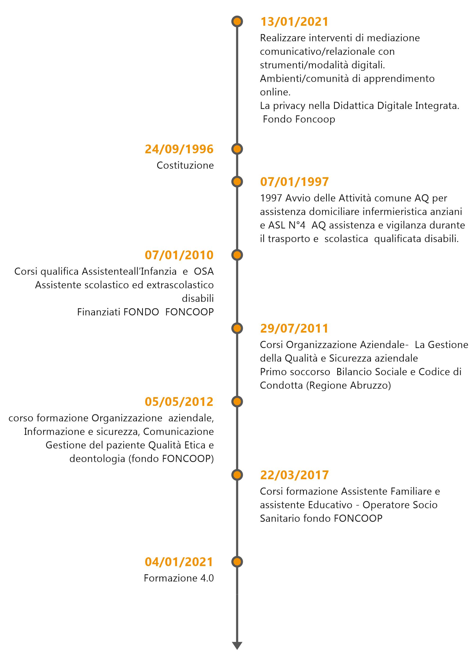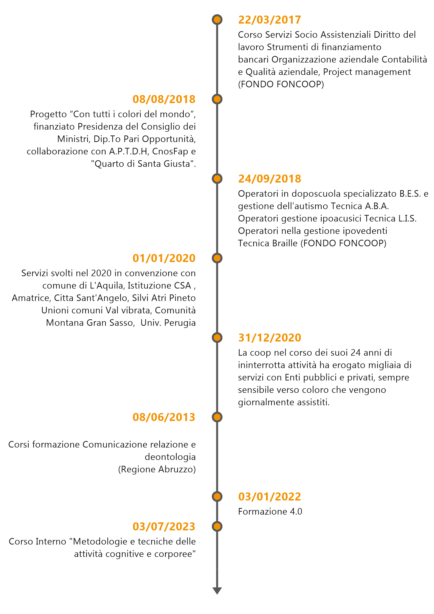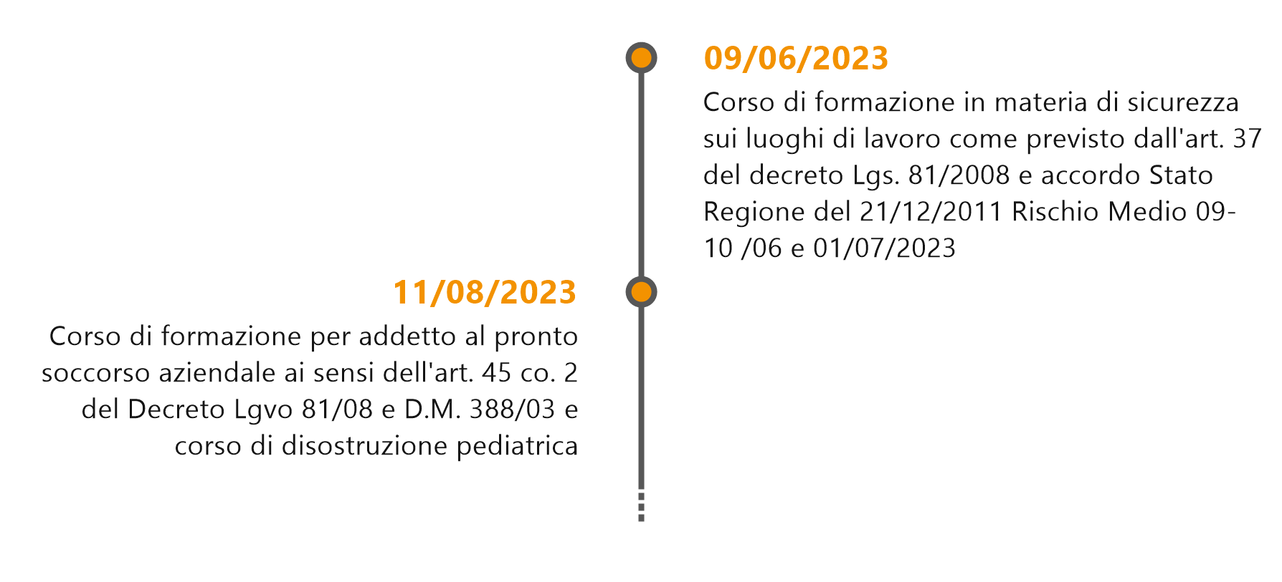

- STRUTTURA, GOVERNO E AMMINISTRAZIONE

Consistenza e composizione della base sociale/associativa
Numero | Tipologia soci
70 | Soci cooperatori lavoratori
28 | Soci cooperatori volontari
0 | Soci cooperatori fruitori
0 | Soci cooperatori persone giuridiche
0 | Soci sovventori e finanziatori

Sistema di governo e controllo, articolazione, responsabilità e composizione degli organi
Dati amministratori – CDA:
Nome e Cognome amministratore | Rappresentante di persona giuridica – società | Sesso | Età | Data nomina | Eventuale grado di parentela con almeno un altro componente C.d.A. | Numero mandati | Ruoli ricoperti in comitati per controllo, rischi, nomine, remunerazione, sostenibilità | Presenza in C.d.A. di società controllate o facenti parte del gruppo o della rete di interesse | Indicare se ricopre la carica di Presidente, vice Presidente, Consigliere delegato, componente, e inserire altre informazioni utili
Annalisa Manella | Sì | Femmina | 54 | 20/06/2022 |  | 8 |  | No | Presidente
Paola De Simone | No | Femmina | 60 | 20/06/2022 |  | 8 |  | No | Vice presidente
Bruno Di Cecco | No | Maschio | 49 | 20/06/2022 |  | 4 |  | No | Consigliere CDA
Pietro Carducci | No | Maschio | 49 | 20/06/2022 |  | 3 |  | No | Consigliere CDA
Elisa Di Filippo | No | Femmina | 50 | 20/06/2022 |  | 3 |  | No | Consigliere CDA
Descrizione tipologie componenti CdA:
Numero | Membri CdA
5 | totale componenti (persone)
2 | di cui maschi
3 | di cui femmine
0 | di cui persone svantaggiate
5 | di cui persone normodotate
5 | di cui soci cooperatori lavoratori
0 | di cui soci cooperatori volontari
0 | di cui soci cooperatori fruitori
0 | di cui soci sovventori/finanziatori
0 | di cui rappresentanti di soci cooperatori persone giuridiche
0 | Altro

Modalità di nomina e durata carica
Il CDA viene nominato in Assemblea dei soci e resta in carica 3 esercizi.
Il rinnovo delle cariche è avvenuto tramite assemblea in data 20 giugno 2022.
Il Presidente della Cooperativa Manella Annalisa è stato nominato dal CDA in data 24/06/2022
Il Vice Presidente della Cooperativa De Simone Paola è stato nominato dal CDA in data 24/06/2022

N. di CdA/anno + partecipazione media
1 consiglio di amministrazione in data 03/03/2023
Presenti gli amministratori e il Collegio Sindacale
Persone giuridiche:
Nominativo | Tipologia

Tipologia organo di controllo
L'Organo di controllo della Cooperativa è il Collegio Sindacale composto dai seguenti revisori:
- Faina Patrizia Presidente - compenso € 2.500,00 netti oltre cassa ed IVA;
- Cicolani Gianluigi - Sindaco - compenso € 2.500,00 netti oltre cassa ed IVA;
- Colasimone Italo - Sindaco - compenso € 2.500,00 netti oltre cassa ed IVA;
- D'Angelo Marco Giuseppe - Sindaco Supplente;
- Romanelli Gianluca - Sindaco Supplente.
Partecipazione dei soci e modalità (ultimi 3 anni):
Anno | Assemblea | Data | Punti OdG | % partecipazione | % deleghe
2021 | ordinaria | 30/06/2021 | 4 | 5,00 | 0,00
2022 | ordinaria | 20/06/2022 | 6 | 36,00 | 3,00
2022 | ordinaria | 11/08/2022 | 3 | 19,00 | 2,00
2021 | ordinaria | 30/09/2022 | 4 | 21,00 | 2,00
2023 | ordinaria | 23/03/2023 | 6 | 15,00 | 4,00
I soci hanno sempre partecipato all'assemblea in presenza o con deleghe e si sono sempre dichiarati sufficientemente informati sugli argomenti all'ordine del giorno

La democraticità interna viene garantita con il rinnovo del CDA ogni triennio

Mappatura dei principali stakeholder
Tipologia di stakeholder:
Tipologia Stakeholder | Modalità coinvolgimento | Intensità
Personale | riunione | 1 - Informazione
Soci | assemblea | 1 - Informazione
Finanziatori | pubblicità | 1 - Informazione
Clienti/Utenti | questionari | 2 - Consultazione
Fornitori | richieste generiche | 1 - Informazione
Pubblica Amministrazione | informative | 1 - Informazione
Collettività | pubblicità | 1 - Informazione
Percentuale di Partnership pubblico: 0,00%
Livello di influenza e ordine di priorità
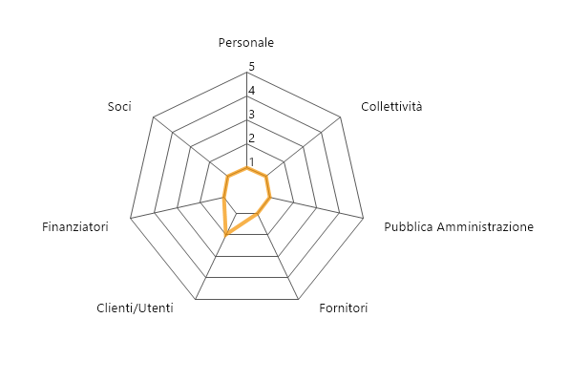
SCALA:
1 - Informazione
2 - Consultazione
3 - Co-progettazione
4 - Co-produzione
5 - Co-gestione
Tipologia di collaborazioni:
Descrizione | Tipologia soggetto | Tipo di collaborazione | Forme di collaborazione

Presenza sistema di rilevazioni di feedback
1 questionari somministrati
0 procedure feedback avviate

Commento ai dati
Il personale è ben inserito nella realtà aziendale ed è in grado di fornire proposte per il miglioramento della qualità dei servizi

- PERSONE CHE OPERANO PER L’ENTE

Tipologie, consistenza e composizione del personale (retribuito o volontario)
Occupazioni/Cessazioni:
N. | Occupazioni
146 | Totale lavoratori subordinati occupati anno di riferimento
14 | di cui maschi
132 | di cui femmine
28 | di cui under 35
49 | di cui over 50
N. | Cessazioni
42 | Totale cessazioni anno di riferimento
6 | di cui maschi
36 | di cui femmine
15 | di cui under 35
6 | di cui over 50
Assunzioni/Stabilizzazioni:
N. | Assunzioni
49 | Nuove assunzioni anno di riferimento*
3 | di cui maschi
46 | di cui femmine
19 | di cui under 35
12 | di cui over 50
N. | Stabilizzazioni
17 | Stabilizzazioni anno di riferimento*
1 | di cui maschi
16 | di cui femmine
7 | di cui under 35
4 | di cui over 50
* da disoccupato/tirocinante a occupato * da determinato a indeterminato

Composizione del personale
Personale per inquadramento e tipologia contrattuale:
Contratti di lavoro | A tempo indeterminato | A tempo determinato
Totale | 126 | 20
Dirigenti | 0 | 0
Quadri | 5 | 0
Impiegati | 2 | 0
Operai fissi | 119 | 20
Operai avventizi | 0 | 0
Altro | 0 | 0
Composizione del personale per anzianità aziendale:
 | In forza al 2023 | In forza al 2022
Totale | 146 | 160
< 6 anni | 86 | 72
6-10 anni | 8 | 60
11-20 anni | 44 | 22
> 20 anni | 8 | 6

N. dipendenti | Profili
146 | Totale dipendenti
5 | Responsabile di area aziendale strategica
0 | Direttrice/ore aziendale
3 | Coordinatrice/ore di unità operativa e/o servizi complessi
0 | Capo ufficio / Coordinatrice/ore
0 | di cui educatori
16 | di cui operatori socio-sanitari (OSS)
63 | operai/e
0 | assistenti all'infanzia
57 | assistenti domiciliari
0 | animatori/trici
0 | mediatori/trici culturali
0 | logopedisti/e
1 | psicologi/ghe
0 | sociologi/ghe
0 | operatori/trici dell'inserimento lavorativo
1 | autisti
0 | operatori/trici agricoli
0 | operatore dell'igiene ambientale
0 | cuochi/e
0 | camerieri/e

Di cui dipendenti
Svantaggiati
0 | Totale dipendenti
0 | di cui Lavoratori con svantaggio certificato (n. 381/1991, ecc)
0 | di cui lavoratori con altri tipi di svantaggio non certificato (disagio sociale)

N. Tirocini e stage
0 | Totale tirocini e stage
0 | di cui tirocini e stage
0 | di cui volontari in Servizio Civile
Livello di istruzione del personale occupato:
N. Lavoratori
0 | Dottorato di ricerca
0 | Master di II livello
13 | Laurea Magistrale
0 | Master di I livello
46 | Laurea Triennale
77 | Diploma di scuola superiore
10 | Licenza media
0 | Altro
Tipologia lavoratori con svantaggio certificato e non:
N. totale | Tipologia svantaggio | di cui dipendenti | di cui in tirocinio/stage
0 | Totale persone con svantaggio | 0 | 0
0 | persone con disabilità fisica e/o sensoriale L 381/91 | 0 | 0
0 | persone con disabilità psichica L 381/91 | 0 | 0
0 | persone con dipendenze L 381/91 | 0 | 0
0 | persone minori in età lavorativa in situazioni di difficoltà familiare L 381/91 | 0 | 0
0 | persone detenute e in misure alternative L 381/91 | 0 | 0
0 | persone con disagio sociale (non certificati) o molto svantaggiate ai sensi del regolamento comunitario 651/2014, non già presenti nell'elenco | 0 | 0
0 lavoratori con svantaggio soci della cooperativa
0 lavoratori dipendenti con svantaggio e con contratto a tempo indeterminato
Volontari
N. volontari | Tipologia Volontari
28 | Totale volontari
28 | di cui soci-volontari
0 | di cui volontari in Servizio Civile

Attività di formazione e valorizzazione realizzate
Formazione professionale:
Ore totali | Tema formativo | N. partecipanti | Ore formazione pro-capite | Obbligatoria/ non obbligatoria | Costi sostenuti
6 | Metologia e tecniche delle attività cognitive | 24 | 10,00 | No | 189,00
Formazione salute e sicurezza:
Ore totali | Tema formativo | N. partecipanti | Ore formazione pro-capite | Obbligatoria/ non obbligatoria | Costi sostenuti
12 | Primo Soccorso | 12 | 12,00 | Si | 600,00
12 | Sicurezza sui luoghi di lavoro | 41 | 12,00 | Si | 2000,80

Contratto di lavoro applicato ai lavoratori
Tipologie contrattuali e flessibilità:
N. | Tempo indeterminato | Full-time | Part-time
146 | Totale dipendenti indeterminato | 6 | 140
15 | di cui maschi | 1 | 14
131 | di cui femmine | 5 | 126

N. | Tempo determinato | Full-time | Part-time
28 | Totale dipendenti determinato | 0 | 28
2 | di cui maschi | 0 | 2
26 | di cui femmine | 0 | 26

N. | Stagionali /occasionali
0 | Totale lav. stagionali/occasionali
0 | di cui maschi
0 | di cui femmine

N. | Autonomi
0 | Totale lav. autonomi
0 | di cui maschi
0 | di cui femmine

Natura delle attività svolte dai volontari
riordino ufficio

Struttura dei compensi, delle retribuzioni, delle indennità di carica e modalità e importi dei rimborsi ai volontari “emolumenti, compensi o corrispettivi a qualsiasi titolo attribuiti ai componenti degli organi di amministrazione e controllo, ai dirigenti nonché agli associati”
 | Tipologia compenso | Totale Annuo Lordo
Membri Cda | Retribuzione | 0,00
Organi di controllo | Emolumenti | 7500,00
Dirigenti | Non definito | 0,00
Associati | Non definito | 0,00
CCNL applicato ai lavoratori: Contratto Collettivo Nazionale delle Cooperative Sociali

Rapporto tra retribuzione annua lorda massima e minima dei lavoratori dipendenti dell'ente
25530,31/16260,53

In caso di utilizzo della possibilità di effettuare rimborsi ai volontari a fronte di autocertificazione, modalità di regolamentazione, importo dei rimborsi complessivi annuali e numero di volontari che ne hanno usufruito
Importo rimborsi dei volontari complessivi annuali: 304,00 €
Numero di volontari che ne hanno usufruito: 1
Modalità di regolamentazione per rimborso volontari: bonifico bancario

- OBIETTIVI E ATTIVITÀ

Dimensioni di valore e obiettivi di impatto
Sviluppo economico del territorio, Capacità di generare valore aggiunto economico, Attivazione di risorse economiche "comunitarie" e Aumento del reddito medio disponibile o della ricchezza netta media pro capite:
Sviluppo economico del territorio, capacità di generare valore aggiunto economico,
attivazione di risorse economiche "comunitarie" e aumento del reddito medio
disponibile o della ricchezza netta media pro capite
Governance democratica ed inclusiva, Creazione di governance multistakeholder (stakeholder engagement) e Aumento della presenza di donne/giovani/altre categorie (?) negli organi decisionali (% di donne/giovani/altre categorie (?) in posizione apicale negli organi decisionali sul totale dei componenti):
I componenti del Consiglio di amministrazione rientrano nelle seguenti categorie:
60% donne
40% uomini
Partecipazione e inclusione dei lavoratori, Coinvolgimento dei lavoratori, Crescita professionale dei lavoratori e Aumento del livello di benessere personale dei lavoratori oppure riduzione dell'incidenza di occupati sovraistruiti (% di occupati che possiedono un titolo di studio superiore a quello maggiormente posseduto per svolgere quella professione sul totale degli occupati):
Il 45 % degli occupati possiedono un titolo di studio superiore a quello maggiormente
posseduto per svolgere quella professione sul totale degli occupati
Resilienza occupazionale, Capacità di generare occupazione, Capacità di mantenere occupazione e Aumento del tasso di occupazione 20-64 anni del territorio di riferimento oppure % di trasformazioni nel corso di un anno dalavori instabili a lavori stabili / % di occupati in lavori instabili al tempo t0 (dipendenti con lavoro a termine + collaboratori) che a un anno di distanza svolgono un lavoro stabile (dipendenti a tempo indeterminato) sul totale degli occupati in lavoriinstabili al tempo t0):
Si è proceduto a nuove assunzioni per un numero pari a 71
Cambiamenti sui beneficiari diretti e indiretti, Benessere dei lavoratori svantaggiati e Riduzione dello svantaggio e crescita personale delle persone svantaggiate:
100%
Cambiamenti sui beneficiari diretti e indiretti, Miglioramento/mantenimento qualità della vita (beneficiari diretti/utenti) e Aumento del livello di benessere personale degli utenti oppure Aumento della % di persone soddisfatte per la propria vita (Soddisfazione per la propria vita: Percentuale di persone di 14 anni e più che hanno espresso un punteggio di soddisfazione per lavita tra 8 e 10 sul totale delle persone di 14 anni e più):
100%
Cambiamenti sui beneficiari diretti e indiretti, Miglioramento qualità della vita (familiari) e Riduzione dell'indice di asimmetria del lavoro familiare (tempo dedicato al lavoro familiare dalla donna di 25-44 anni sul totale del tempo dedicato al lavoro familiare da entrambi i partner per 100):
100%
Qualità e accessibilità ai servizi, Accessibilità dell'offerta, Qualità ed efficacia dei servizi e Costruzione di un sistema di offerta integrato:
non presente
Relazioni con la comunità e sviluppo territoriale, Attivazione di processi di community building e Aumento della partecipazione sociale (% di persone di 14 anni e più che negli ultimi 12 mesi hanno svolto almeno una attività di partecipazione sociale sul totale delle persone di 14 anni e più):
non presente
Relazioni con la comunità e sviluppo territoriale, Trasparenza nei confronti della comunità e Aumento della fiducia generalizzata (% di persone di 14 anni e più che ritiene che gran parte della gente sia degna di fiducia sul totale delle persone di 14 anni e più):
non presente
Relazioni con la comunità e sviluppo territoriale, Sviluppo e promozione del territorio e Aumento della consistenza del tessuto urbano storico (% di edifici in ottimo o buono stato di conservazione sul totale degli edifici abitati costruiti prima del 1919) oppure Riduzione dell'insoddisfazione per il paesaggio del luogo di vita (% di persone di 14 anni e più che dichiarano che il paesaggio del luogo di vita è affetto da evidente degrado sul totale delle persone di 14 anni e più):
non presente
Sviluppo imprenditoriale e di processi innovativi, Creatività e innovazione e Aumento del tasso di innovazione di prodotto/servizio del sistema produttivo (% di imprese che hanno introdotto innovazioni di prodotto-servizio nell'arco di un triennio sul totale delle imprese con almeno 10 addetti):
non presente
Sviluppo imprenditoriale e di processi innovativi, Propensione imprenditoriale e Aumento dell'Incidenza dei lavoratori della conoscenza sull'occupazione (% di occupati con istruzione universitaria (Isced 5,6, 7 e 8) in professioni Scientifico-Tecnologiche (Isco 2-3) sul totale degli occupati):
non presente
Conseguenze sulle politiche pubbliche, Risparmio per la P.A. e Aumento delle risorse di natura pubblica da riallocare:
non presente
Conseguenze sulle politiche pubbliche, Rapporti con istituzioni pubbliche e Aumento e stabilizzazione dei processi di co-programmazione e co-progettazione:
non presente
Sostenibilità ambientale, Attività di conservazione e tutela dell'ambiente e Aumento del conferimento dei rifiuti urbani in discarica (% di rifiuti urbani conferiti in discarica sul totale dei rifiuti urbani raccolti):
non presente
Sostenibilità ambientale, Promozione di comportamenti responsabili da un punto di vista ambientale e Aumento del livello di soddisfazione per la situazione ambientale (% di persone di 14 anni e più molto o abbastanza soddisfatte della situazione ambientale (aria, acqua, rumore) della zona in cui vivono sul totale delle persone di 14 anni e più):
non presente
Sviluppo tecnologico, Utilizzo di ICT, Competenze ICT e Aumento dell'efficacia e dell'efficienza del sistema attraverso l'utilizzo di tecnologie:
non presente

Output attività
La Cooperativa Verdeaqua
a livello lavorativo continua ad assicurare lavoro a soci e dipendenti
a livello di operatività ha assistito ripetutamente nel corso del 2023 circa 915 utenti al mese, erogando migliaia di ore di servizi di assistenza

Tipologie beneficiari (cooperative sociali di tipo A)
Nome Del Servizio: assistenza domiciliare a disabili,integrata a disabili
Numero Di Giorni Di Frequenza: 300
Tipologia attività interne al servizio: servizio alla persona
N. totale | Categoria utenza
0 | soggetti detenuti, in misure alternative e post-detenzione
120 | soggetti con disabilità fisica e/o sensoriale
0 | soggetti con dipendenze
0 | soggetti con disabilità psichica
0 | Minori
0 | Anziani
0 | soggetti con disagio sociale (non certificati)
Nome Del Servizio: assistenza domiciliare anziani, integrata anziani Home Care Premium anziani, Trasporto anziani
Numero Di Giorni Di Frequenza: 300
Tipologia attività interne al servizio: Cura e igiene della persona, governo casa, socializzazione, mobilizzazione.
N. totale | Categoria utenza
0 | soggetti detenuti, in misure alternative e post-detenzione
0 | Minori
80 | Anziani
0 | soggetti con disagio sociale (non certificati)
0 | soggetti con disabilità fisica e/o sensoriale
0 | soggetti con disabilità psichica
0 | soggetti con dipendenze
Nome Del Servizio: Assistenza domiciliare educativa minore
Numero Di Giorni Di Frequenza: 300
Tipologia attività interne al servizio: servizio alla persona
N. totale | Categoria utenza
0 | soggetti con disabilità fisica e/o sensoriale
0 | soggetti con disabilità psichica
0 | soggetti con dipendenze
0 | soggetti con disagio sociale (non certificati)
0 | soggetti detenuti, in misure alternative e post-detenzione
13 | Minori
0 | Anziani
Nome Del Servizio: Servizio assistenza scolastica ad alunni disabili
Numero Di Giorni Di Frequenza: 250
Tipologia attività interne al servizio: servizio alla persona
N. totale | Categoria utenza
0 | Minori
0 | Anziani
0 | soggetti detenuti, in misure alternative e post-detenzione
0 | soggetti con dipendenze
0 | soggetti con disabilità psichica
180 | soggetti con disabilità fisica e/o sensoriale
0 | soggetti con disagio sociale (non certificati)
Nome Del Servizio: Servizio assistenza PLNA
Numero Di Giorni Di Frequenza: 300
Tipologia attività interne al servizio: servizio alla persona
N. totale | Categoria utenza
0 | soggetti con disagio sociale (non certificati)
0 | Minori
0 | Anziani
0 | soggetti detenuti, in misure alternative e post-detenzione
0 | soggetti con disabilità psichica
3 | soggetti con disabilità fisica e/o sensoriale
0 | soggetti con dipendenze
Nome Del Servizio: Servizio di assistenza trasporto scolastico.
Numero Di Giorni Di Frequenza: 250
Tipologia attività interne al servizio: servizio alla persona
N. totale | Categoria utenza
0 | soggetti con dipendenze
0 | soggetti detenuti, in misure alternative e post-detenzione
0 | soggetti con disagio sociale (non certificati)
0 | Anziani
235 | Minori
0 | soggetti con disabilità psichica
0 | soggetti con disabilità fisica e/o sensoriale
Nome Del Servizio: Servizio di segretariato sociale
Numero Di Giorni Di Frequenza: 300
Tipologia attività interne al servizio: sportello di assistenza e disbrigo pratiche
N. totale | Categoria utenza
25 | soggetti con disagio sociale (non certificati)
0 | soggetti detenuti, in misure alternative e post-detenzione
0 | soggetti con dipendenze
0 | Minori
100 | Anziani
9 | soggetti con disabilità psichica
45 | soggetti con disabilità fisica e/o sensoriale
Nome Del Servizio: Colonia Marina
Numero Di Giorni Di Frequenza: 40
Tipologia attività interne al servizio: Accompagnamento e sorveglianza e intrattenimento presso stabilimenti balneari
N. totale | Categoria utenza
0 | soggetti con disabilità fisica e/o sensoriale
0 | soggetti con disabilità psichica
0 | soggetti con dipendenze
0 | soggetti detenuti, in misure alternative e post-detenzione
0 | soggetti con disagio sociale (non certificati)
0 | Anziani
45 | Minori

Tipologia attività esterne (Eventi di socializzazione organizzati a contatto con la comunità locale)
Numero attività esterne: 0
Tipologia: nessuna

Altre tipologie specifiche di beneficiari non ricompresi nelle elencazioni precedenti
nessuno

Outcome sui beneficiari diretti e indiretti e portatori di interesse
miglioramento qualità della vita

Possesso di certificazioni di organizzazione, di gestione, di qualità (se pertinenti)
La Cooperativa Verdeaqua Nuovi Orizzonti al fine di garantire in modo formale e verificabile che quanto realizzato dalla Cooperativa sia conforme ai requisiti e agli obiettivi dichiarati, nel 2005 ha deciso di Implementare e mantenere attivo un SGQ in conformità alla Norma UNI EN ISO 9001:2015.
La Cooperativa ha inoltre ottenuto la Certificazione del Sistema di Gestione per la Parità di Genere secondo la norma UNI PdR 125:2022.

Esplicitare il livello di raggiungimento degli obiettivi di gestione individuati, gli eventuali fattori risultati rilevanti per il raggiungimento (o il mancato raggiungimento) degli obiettivi programmati
Per l'anno 2023 gli obiettivi pianificati sono stati raggiunti

Elementi/fattori che possono compromettere il raggiungimento dei fini istituzionali e procedure poste in essere per prevenire tali situazioni
1. eventuali crisi pandemiche non prevedibili che potrebbero compromettere erogazioni di servizi o di parte di essi con evidenti ripercussioni sui risultati della cooperativa
2. Contenziosi in merito alla aggiudicazione degli appalti per i quali in via previsionale si cerca sempre di fare attente analisi di valutazione sulla validità o meno delle gare o procedure

- SITUAZIONE ECONOMICO-FINANZIARIA

Provenienza delle risorse economiche con separata indicazione dei contributi pubblici e privati
Ricavi e provenienti:
 | 2023 | 2022 | 2021
Contributi pubblici | 16.668,00 € | 164.003,00 € | 0,00 €
Contributi privati | 0,00 € | 1.180,00 € | 16.444,00 €
Ricavi da Enti Pubblici per gestione servizi sociali, socio-sanitari e socio-educativi | 1.656.338,00 € | 2.086.489,00 € | 2.188.260,00 €
Ricavi da altri | 0,00 € | 22.766,00 € | 0,00 €
Ricavi da Enti Pubblici per gestione di altre tipologie di servizi (manutenzione verde, pulizie, …) | 0,00 € | 0,00 € | 0,00 €
Ricavi da Privati-Cittadini inclusa quota cofinanziamento | 0,00 € | 11.766,00 € | 15.147,00 €
Ricavi da Privati-Imprese | 13.320,00 € | 8.197,00 € | 0,00 €
Ricavi da Privati-Non Profit | 7.718,00 € | 2.000,00 € | 0,00 €
Ricavi da Consorzi e/o altre Cooperative | 25.475,00 € | 18.421,00 € | 7.126,00 €
Patrimonio:
 | 2023 | 2022 | 2021
Capitale sociale | 10.391,00 € | 10.342,00 € | 9.978,00 €
Totale riserve | 36.520,00 € | 32.628,00 € | 9.746,00 €
Utile/perdita dell'esercizio | 2.281,00 € | 599,00 € | 23.589,00 €
Totale Patrimonio netto | 49.192,00 € | 43.569,00 € | 43.515,00 €
Conto economico:
 | 2023 | 2022 | 2021
Risultato Netto di Esercizio | 2.281,00 € | 599,00 € | 23.589,00 €
Eventuali ristorni a Conto Economico | 0,00 € | 0,00 € | 0,00 €
Valore del risultato di gestione (A-B bil. CEE) | 40.254,00 € | 53.841,00 € | 56.548,00 €
Composizione Capitale Sociale:
Capitale sociale | 2023 | 2022 | 2021
capitale versato da soci cooperatori lavoratori | 0,00 € | 364,00 € | 0,00 €
capitale versato da soci cooperatori volontari | 0,00 € | 0,00 € | 0,00 €
capitale versato da soci cooperatori fruitori | 0,00 € | 0,00 € | 0,00 €
capitale versato da soci persone giuridiche | 0,00 € | 0,00 € | 0,00 €
capitale versato da soci sovventori/finanziatori | 0,00 € | 0,00 € | 0,00 €

Composizione soci sovventori e finanziatori | 2023
cooperative sociali | 0,00 €
associazioni di volontariato | 0,00 €
Valore della produzione:
 | 2023 | 2022 | 2021
Valore della produzione (Voce Totale A. del conto economico bilancio CEE) | 1.881.444,00 € | 2.314.822,00 € | 2.369.662,00 €
Costo del lavoro:
 | 2023 | 2022 | 2021
Costo del lavoro (Totale voce B.9 Conto Economico Bilancio CEE) | 1.664.329,00 € | 2.075.351,00 € | 2.093.852,00 €
Costo del lavoro (compreso nella voce B.7 Conto Economico Bilancio CE) | 1.674.307,00 € | 17.071,00 € | 22.215,00 €
Peso su totale valore di produzione | 89,00 % | 90,00 % | 89,00 %

Capacità di diversificare i committenti
Fonti delle entrate 2023:
2023 | Enti pubblici | Enti privati | Totale
Vendita merci | 0,00 € | 0,00 € | 0,00 €
Prestazioni di servizio | 0,00 € | 0,00 € | 0,00 €
Lavorazione conto terzi | 0,00 € | 0,00 € | 0,00 €
Rette utenti | 0,00 € | 0,00 € | 0,00 €
Altri ricavi | 0,00 € | 0,00 € | 0,00 €
Contributi e offerte | 0,00 € | 0,00 € | 0,00 €
Grants e progettazione | 0,00 € | 0,00 € | 0,00 €
Altro | 0,00 € | 0,00 € | 0,00 €
È possibile indicare, in maniera facoltativa, una suddivisione dei ricavi per settore di attività usando la tabella sotto riportata:
2023 | Enti pubblici | Enti privati | Totale
Servizi socio-assistenziali | 0,00 € | 0,00 € | 0,00 €
Servizi educativi | 0,00 € | 0,00 € | 0,00 €
Servizi sanitari | 0,00 € | 0,00 € | 0,00 €
Servizi socio-sanitari | 0,00 € | 0,00 € | 0,00 €
Altri servizi | 0,00 € | 0,00 € | 0,00 €
Contributi | 0,00 € | 0,00 € | 0,00 €
Incidenza pubblico/privato sul valore della produzione 2023:
 | 2023
Incidenza fonti pubbliche | 0,00 € | 0,00 %
Incidenza fonti private | 0,00 € | 0,00 %

Specifiche informazioni sulle attività di raccolta fondi (se prevista)
Promozione iniziative di raccolta fondi:
0

Finalità generali e specifiche delle raccolte effettuate nel periodo di riferimento, strumenti utilizzati per fornire informazioni al pubblico sulle risorse raccolte e sulla destinazione delle stesse
0

Segnalazioni da parte degli amministratori di eventuali criticità emerse nella gestione ed evidenziazione delle azioni messe in campo per la mitigazione degli effetti negativi
Indicare se presenti:

- INFORMAZIONI AMBIENTALI

Tipologie di impatto ambientale connesse alle attività svolte

Politiche e modalità di gestione di tali impatti
Strategie interne per la gestione dell'impatto ambientale:
Educazione alla tutela ambientale:
Tema formativo | Ore totali | N. partecipanti | Personale/comunità locale
Eventi/iniziative di sensibilizzazione su temi ambientali:
Titolo Eventi/iniziative | Tema | Luogo | Destinatari

Indicatori di impatto ambientale (consumi di energia e materie prime, produzione di rifiuti ecc.) e variazione dei valori assunti dagli stessi
Indice dei consumi:
 | Consumi anno di riferimento | Unità di misura
Energia elettrica: consumi energetici (valore)
Gas/metano: emissione C02 annua
Carburante
Acqua: consumo d'acqua annuo
Rifiuti speciali prodotti
Carta
Plastica: Kg Plastica/imballaggi utilizzati

- INFORMAZIONI SU RIGENERAZIONE ASSET COMUNITARI

Tipologia di attività

Descrizione sintetica delle attività svolte in tale ambito e dell’impatto perseguito attraverso la loro realizzazione

Caratteristiche degli interventi realizzati
Riferimento geografico:

Coinvolgimento della comunità

Eventi/iniziative di sensibilizzazione sul tema della rigenerazione degli asset comunitari
Titolo Eventi/iniziative | Tema | Luogo | Destinatari

Indicatori

- ALTRE INFORMAZIONI NON FINANZIARIE

Indicazioni su contenziosi/controversie in corso che sono rilevanti ai fini della rendicontazione sociale

Altri aspetti di natura sociale, la parità di genere, il rispetto dei diritti umani, la lotta contro la corruzione ecc.

Informazioni sulle riunioni degli organi deputati alla gestione e all'approvazione del bilancio, numero dei partecipanti

Principali questioni trattate e decisioni adottate nel corso delle riunioni

La COOPERATIVA/impresa sociale ha adottato il modello della L. 231/2001? No

La COOPERATIVA/impresa sociale ha acquisito il Rating di legalità? No

La COOPERATIVA/impresa sociale ha acquisito certificazioni di qualità dei prodotti/processi? No

- MONITORAGGIO SVOLTO DALL’ORGANO DI CONTROLLO SUL BILANCIO SOCIALE (modalità di effettuazione degli esiti)

Il bilancio sociale dovrà dare conto del monitoraggio posto in essere e degli esiti dello stesso mediante la relazione dell'organo di controllo, costituente parte integrante del bilancio sociale stesso.
Nota per le COOPERATIVE SOCIALI (E PER LE COOPERATIVE IN GENERE):
Occorre specificare che l’art. 6 – punto 8 – lett a) del D.M. 4/7/2019 - ”Linee guida del bilancio sociale per gli ETS” - prevede l’esclusione delle cooperative sociali dal disposto dell’art. 10 del D.Lgs. 112/2017, in quanto esse, in materia di organo di controllo interno e di suo monitoraggio, sono disciplinate dalle proprie norme codicistiche, in qualità di società cooperative.
Sul punto, la norma del D.M. 04/07/2019 ricalca l’orientamento già espresso dal Ministero del Lavoro e delle politiche sociali prot. 2491 del 22 febbraio 2018 e la successiva Nota del 31 gennaio 2019, che ha ritenuto non applicabili alle cooperative sociali le disposizioni di cui all’articolo del 10 del d.lgs. n.112/2017, in tema di organi di controllo interno, con la conseguenza che nelle cooperative l’organo di controllo non è tenuto al monitoraggio sul bilancio sociale).
b) Per gli enti diversi dalle imprese sociali osservanza delle finalità sociali, con particolare riguardo alle disposizioni di cui al decreto legislativo n. 117/2017 in materia di: (art. 5, 6, 7 e 8)
- esercizio in via esclusiva o principale di una o più attività di cui all'art. 5, comma 1 per finalità civiche solidaristiche e di utilità sociale, in conformità con le norme particolari che ne disciplinano l'esercizio, nonché, eventualmente, di attività diverse da quelle di cui al periodo precedente, purché nei limiti delle previsioni statutarie e secondo criteri di secondarietà e strumentalità secondo criteri e limiti definiti dal decreto ministeriale di cui all'art. 6 del codice del Terzo settore;
- rispetto, nelle attività di raccolta fondi effettuate nel corso del periodo di riferimento, dei principi di verità trasparenza e correttezza nei rapporti con i sostenitori e il pubblico e in conformità alle linee guida ministeriali di cui all'art. 7 comma 2 del codice del Terzo settore;
- perseguimento dell'assenza dello scopo di lucro, attraverso la destinazione del patrimonio, comprensivo di tutte le sue componenti (ricavi, rendite, proventi, entrate comunque denominate) per lo svolgimento dell'attività statutaria;
- l'osservanza del divieto di distribuzione anche indiretta di utili, avanzi di gestione, fondi e riserve a fondatori, associati, lavoratori e collaboratori, amministratori ed altri componenti degli organi sociali, tenendo conto degli indici di cui all'art. 8, comma 3, lettere da a) a e);

Relazione organo di controllo
Relazione unitaria del collegio sindacale incaricato della revisione
RELAZIONE UNITARIA DEL COLLEGIO SINDACALE AI SOCI
Ai Soci della società Cooperativa Verdeaqua Nuovi Orizzonti Società Cooperativa Sociale Onlus
Premessa
Il Collegio Sindacale, nell’esercizio chiuso al 31 dicembre 2023, ha svolto sia le funzioni previste dagli artt. 2403 e ss. c.c. sia quelle previste dall’art. 2409-bis c.c.
La presente relazione unitaria contiene nella sezione A) la “Relazione del revisore indipendente ai sensi dell’art. 14 del d.lgs. 27 gennaio 2010, n. 39” e nella sezione B) la “Relazione ai sensi dell’art. 2429, co. 2, c.c.”.
A) RELAZIONE DEL REVISORE INDIPENDENTE AI SENSI DELL’ART. 14 DEL D.LGS. 27 GENNAIO 2010, N. 39
Relazione sulla revisione contabile del bilancio d’esercizio
Giudizio
Abbiamo svolto la revisione contabile del bilancio d’esercizio della Società Cooperativa Verdeaqua Nuovi Orizzonti Società Cooperativa Sociale Onlus, costituito dallo stato patrimoniale al 31 dicembre 2023, dal conto economico e dal rendiconto finanziario per l’esercizio chiuso a tale data e dalla nota integrativa. A nostro giudizio, il bilancio d’esercizio fornisce una rappresentazione veritiera e corretta della situazione patrimoniale e finanziaria della Società al 31 dicembre 2023, del risultato economico e dei flussi di cassa per l’esercizio chiuso a tale data in conformità alle norme italiane che ne disciplinano i criteri di redazione.
Elementi alla base del giudizio
Abbiamo svolto la revisione contabile in conformità ai principi di revisione internazionali ISA Italia. Le nostre responsabilità ai sensi di tali principi sono ulteriormente descritte nella sezione Responsabilità del revisore per la revisione contabile del bilancio d’esercizio della presente relazione. Siamo indipendenti rispetto alla Società in conformità alle norme e ai principi in materia di etica e di indipendenza applicabili nell’ordinamento italiano alla revisione contabile del bilancio.
Riteniamo di aver acquisito elementi probativi sufficienti ed appropriati su cui basare il nostro giudizio.
Responsabilità degli Amministratori e del Collegio Sindacale per il bilancio d’esercizio
Gli Amministratori sono responsabili per la redazione del bilancio d’esercizio che fornisca una rappresentazione veritiera e corretta in conformità alle norme italiane che ne disciplinano i criteri di redazione e, nei termini previsti dalla legge, per quella parte del controllo interno dagli stessi ritenuta necessaria per consentire la redazione di un bilancio che non contenga errori significativi dovuti a frodi o a comportamenti o eventi non intenzionali.
Gli Amministratori sono responsabili per la valutazione della capacità della società di continuare ad operare come un’entità in funzionamento e, nella redazione del bilancio d’esercizio, per l’appropriatezza dell’utilizzo del presupposto della continuità aziendale, nonché per una adeguata informativa in materia. Gli Amministratori utilizzano il presupposto della continuità aziendale nella redazione del bilancio d’esercizio a meno che abbiano valutato che sussistono le condizioni per la liquidazione della società o per l’interruzione dell’attività o non abbiano alternative realistiche a tali scelte.
Si evidenzia, come manifestato nella precedente relazione, l’esistenza di criticità che potrebbero determinare una situazione di crisi date dallo stato di difficoltà finanziaria a fronte degli impegni assunti (esposizioni bancarie, rateizzazioni con enti e T.F.R. del personale dipendente).
Invitiamo, pertanto, ad effettuare un attento e costante monitoraggio sia dei costi di gestione e sia della tempistica degli incassi dei crediti commerciali per evitare che venga pregiudicata la continuità aziendale.
Si rimarca altresì la necessità di valutare una riorganizzazione del sistema interno per la gestione della contabilità analitica e amministrativa, al fine anche di poter verificare tempestivamente la redditività delle attività svolte.
Il Collegio Sindacale ha la responsabilità della vigilanza, nei termini previsti dalla legge, sul processo di predisposizione dell’informativa finanziaria della società.
Responsabilità del Revisore per la revisione contabile del bilancio d’esercizio
I nostri obiettivi sono l’acquisizione di una ragionevole sicurezza che il bilancio d’esercizio nel suo complesso non contenga errori significativi, dovuti a frodi o a comportamenti o eventi non intenzionali, e l’emissione di una relazione di revisione che includa il nostro giudizio. Per ragionevole sicurezza si intende un livello elevato di sicurezza che, tuttavia, non fornisce la garanzia che una revisione contabile svolta in conformità ai principi di revisione internazionali ISA Italia individui sempre un errore significativo, qualora esistente. Gli errori possono derivare da frodi o da comportamenti o eventi non intenzionali e sono considerati significativi qualora ci si possa ragionevolmente attendere che essi, singolarmente o nel loro insieme, siano in grado di influenzare le decisioni economiche prese dagli utilizzatori sulla base del bilancio d’esercizio.
Nell’ambito della revisione contabile svolta in conformità ai principi di revisione internazionali ISA Italia, abbiamo esercitato il giudizio professionale ed abbiamo mantenuto lo scetticismo professionale per tutta la durata della revisione contabile. Inoltre:
• abbiamo identificato e valutato i rischi di errori significativi nel bilancio d’esercizio, dovuti a frodi o a comportamenti o eventi non intenzionali; abbiamo definito e svolto procedure di revisione in risposta a tali rischi; abbiamo acquisito elementi probativi sufficienti ed appropriati su cui basare il nostro giudizio. Il rischio di non individuare un errore significativo dovuto a frodi è più elevato rispetto al rischio di non individuare un errore significativo derivante da comportamenti o eventi non intenzionali, poiché la frode può implicare l’esistenza di collusioni, falsificazioni, omissioni intenzionali, rappresentazioni fuorvianti o forzature del controllo interno;
• abbiamo acquisito una comprensione del controllo interno rilevante ai fini della revisione contabile allo scopo di definire procedure di revisione appropriate nelle circostanze e non per esprimere un giudizio sull’efficacia del controllo interno della società;
• abbiamo valutato l’appropriatezza dei principi contabili utilizzati nonché la ragionevolezza delle stime contabili effettuate dagli Amministratori, inclusa la relativa informativa;
• siamo giunti ad una conclusione sull’appropriatezza dell’utilizzo da parte degli Amministratori del presupposto della continuità aziendale e, in base agli elementi probativi acquisiti, sull’eventuale esistenza di una incertezza significativa riguardo a eventi o circostanze che possono far sorgere dubbi significativi sulla capacità della società di continuare ad operare come un’entità in funzionamento. In presenza di un’incertezza significativa, siamo tenuti a richiamare l’attenzione nella relazione di revisione sulla relativa informativa di bilancio, ovvero, qualora tale informativa sia inadeguata, a riflettere tale circostanza nella formulazione del nostro giudizio. Le nostre conclusioni sono basate sugli elementi probativi acquisiti fino alla data della presente relazione. Tuttavia, eventi o circostanze successivi possono comportare che la società cessi di operare come un’entità in funzionamento;
• abbiamo valutato la presentazione, la struttura e il contenuto del bilancio d’esercizio nel suo complesso, inclusa l’informativa, e se il bilancio d’esercizio rappresenti le operazioni e gli eventi sottostanti in modo da fornire una corretta rappresentazione;
• abbiamo comunicato ai Responsabili delle attività di governance, identificati ad un livello appropriato come richiesto dagli ISA Italia, tra gli altri aspetti, la portata e la tempistica pianificate per la revisione contabile e i risultati significativi emersi, incluse le eventuali carenze significative nel controllo interno identificate nel corso della revisione contabile.
Relazione su altre disposizioni di legge e regolamentari
Giudizio ai sensi dell’art. 14, comma 2, lettera e), del d.lgs. 39/10
Gli Amministratori della Società Cooperativa Verdeaqua Nuovi Orizzonti Società Cooperativa Sociale Onlus sono responsabili per la predisposizione della relazione sulla gestione al 31 dicembre 2023, incluse la sua coerenza con il relativo bilancio d’esercizio e la sua conformità alle norme di legge.
Abbiamo svolto le procedure indicate nel principio di revisione (SA Italia) 720B al fine di esprimere un giudizio sulla coerenza della relazione sulla gestione con il bilancio d’esercizio della Società Cooperativa Verdeaqua Nuovi Orizzonti Società Cooperativa Sociale Onlus al 31 dicembre 2023 e sulla conformità della stessa alle norme di legge, nonché di rilasciare una dichiarazione su eventuali errori significativi.
La relazione sulla gestione non è stata redatta ai sensi dell'art. 2435 - bis, comma 6 del Codice Civile.
Con riferimento alla dichiarazione di cui all’art. 14, comma 2, lettera e), del d.lgs. 39/10, rilasciata sulla base delle conoscenze e della comprensione dell’impresa e del relativo contesto acquisite nel corso dell’attività di revisione, non abbiamo nulla da riportare.
B) RELAZIONE SULL’ATTIVITÀ DI VIGILANZA AI SENSI DELL’ART. 2429, COMMA 2, C.C.
Nel corso dell’esercizio chiuso al 31 dicembre 2023 la nostra attività è stata ispirata alle disposizioni di legge e alle Norme di comportamento del collegio sindacale emanate dal Consiglio Nazionale dei Dottori Commercialisti e degli Esperti Contabili.
B1) Attività di vigilanza ai sensi degli artt. 2403 e ss. c.c.
Abbiamo vigilato sull’osservanza della legge e dello statuto e sul rispetto dei principi di corretta amministrazione e, in particolare, sull’adeguatezza dell’assetto organizzativo, amministrativo e contabile adottato dalla Società e sul suo concreto funzionamento.
Abbiamo partecipato alle assemblee dei soci ed alle riunioni del consiglio di amministrazione e, sulla base delle informazioni disponibili, non abbiamo rilevato violazioni della legge e dello statuto, né operazioni manifestamente imprudenti, azzardate, in potenziale conflitto di interesse o tali da compromettere l’integrità del patrimonio sociale.
Abbiamo acquisito dall’organo amministrativo anche durante le riunioni svolte, informazioni sul generale andamento della gestione e sulla sua prevedibile evoluzione, nonché sulle operazioni di maggiore rilievo, per le loro dimensioni o caratteristiche, effettuate dalla Società, in base alle informazioni acquisite, non abbiamo osservazioni particolari da riferire.
Sulla base degli elementi e delle informazioni acquisite:
Non sono pervenute denunzie dai soci ex art. 2408 c.c. di nostra conoscenza.
Non sono state presentate denunce al Tribunale ex art. 2409 c.c.
Nel corso dell’esercizio non sono stati rilasciati dal collegio sindacale pareri previsti dalla legge.
Nel corso dell’esercizio non abbiamo effettuato segnalazioni all’organo di amministrazione ai sensi e per gli effetti di cui all’art. 25-octies d.lgs. 12 gennaio 2019, n. 14 e non sono pervenute segnalazioni da parte dei creditori pubblici qualificati ex art. 25-novies d.lgs. 12 gennaio 2019, n. 14.
Abbiamo inoltre acquisito dall’organo amministrativo informazioni sul generale andamento della gestione e sulla sua prevedibile evoluzione, nonché sulle operazioni di maggiore rilievo, per le loro dimensioni o caratteristiche effettuate e, in base alle informazioni acquisite, rimarchiamo la necessità di monitorare le tempistiche di riscossione migliorando la capacità di recupero dei crediti.
Nel corso dell’attività di vigilanza, come sopra descritta, non sono emersi altri fatti significativi tali da richiederne la menzione nella presente relazione.
B2) Osservazioni in ordine al bilancio d’esercizio
Per quanto a nostra conoscenza, gli Amministratori, nella redazione del bilancio, non hanno derogato alle norme di legge ai sensi dell’art. 2423, comma 5, c.c .
I risultati della revisione legale del bilancio da noi svolta sono contenuti nella sezione A) della presente relazione.
B2.1) Natura mutualistica
Riportiamo i criteri e le modalità operative seguite nella gestione sociale per il conseguimento dello scopo mutualistico, assoggettati ai nostri controlli e a verifiche di conformità:
• nell’attività di verifica della gestione amministrativa della Cooperativa, svolta anche attraverso la regolare partecipazione alle assemblee dei Soci e alle riunioni del Consiglio di amministrazione, il Collegio Sindacale ha potuto positivamente constatare il concreto rispetto della previsione contenuta nell’art. 2545 c.c. circa la conformità dei criteri seguiti nella gestione sociale, per il conseguimento dello scopo mutualistico. Si attesta inoltre che gli stessi criteri sono adeguatamente illustrati dagli Amministratori nella Nota Integrativa allegata al bilancio sottoposto alla Vostra approvazione;
• ai sensi dell’art. 2528 c.c. il Collegio Sindacale dà atto che gli Amministratori, nella Nota Integrativa facente parte integrante del bilancio sottoposto alla Vostra approvazione, hanno illustrato le ragioni delle determinazioni assunte con riguardo all'ammissione dei nuovi Soci;
• per quanto riguarda la prevalenza si precisa che la cooperativa in quanto sociale non è tenuta al rispetto dei requisiti di cui all’art. 2513 del c.c., così come stabilisce l’art. 111- septies delle disposizioni per l’attuazione del codice civile e disposizioni transitorie (R.D. n. 318/1942 e s.m.i.).
Le cooperative sociali che rispettano le norme di cui alla legge n. 381/1991 sono considerate di diritto cooperative a mutualità prevalente.
La cooperativa ha calcolato l'indice per verificare il rispetto del parametro (ovvero se il costo del personale soci supera il 50 % rispetto alla somma della voce B9 del Bilancio e l'altro costo del lavoro) ed è risultato pari al 32,50%. Tale dato, pur essendo inferiore al 50%, non inficia il principio della mutualità in quanto, come anzi affermato, la cooperativa è di diritto a mutualità prevalente.
B2.2) Altre informazioni obbligatorie
Il Collegio Sindacale dà atto che la Cooperativa Sociale risulta correttamente iscritta all’albo Nazionale delle società cooperative al n. A123235 come previsto dall’art 2512 Codice Civile.
Lo Stato Patrimoniale evidenzia un risultato dell'esercizio di € 2.281 che si riassume nei seguenti valori:
STATO PATRIMONIALE IMPORTO
Crediti verso soci per versamenti dovuti 3.001
Immobilizzazioni 224.901
Attivo circolante 1.121.841
Ratei e risconti 0
Totale attività 1.349.743
Patrimonio netto 49.192
Fondi per rischi e oneri 0
Trattamento di fine rapporto subordinato 485.321
Debiti 815.230
Ratei e risconti 0
Totale passività 1.349.743
Il Conto Economico presenta, in sintesi, i seguenti valori:
CONTO ECONOMICO IMPORTO
Valore della produzione 1.881.444
Costi della produzione 1.841.190
Differenza 40.254
Proventi e oneri finanziari -31.398
Rettifiche di valore di attività finanziarie 0
Imposte sul reddito 6.575
Utile (perdita) dell'esercizio 2.281
B3) Osservazioni e proposte in ordine alla approvazione del bilancio
Considerando le risultanze dell’attività da noi svolta, non rileviamo motivi ostativi all’approvazione, da parte dei soci, del bilancio chiuso al 31 dicembre 2023, così come redatto dagli Amministratori.
Il Collegio concorda con la proposta di destinazione del risultato d’esercizio fatta dagli Amministratori in nota integrativa.
L’Aquila, 05/04/2024
Il Collegio sindacale
Patrizia Faina (Presidente)
Gianluigi Cicolani (Sindaco effettivo)
Italo Colasimone (Sindaco effettivo)

